Daisne-Kruis en munt
Week 36- 2025

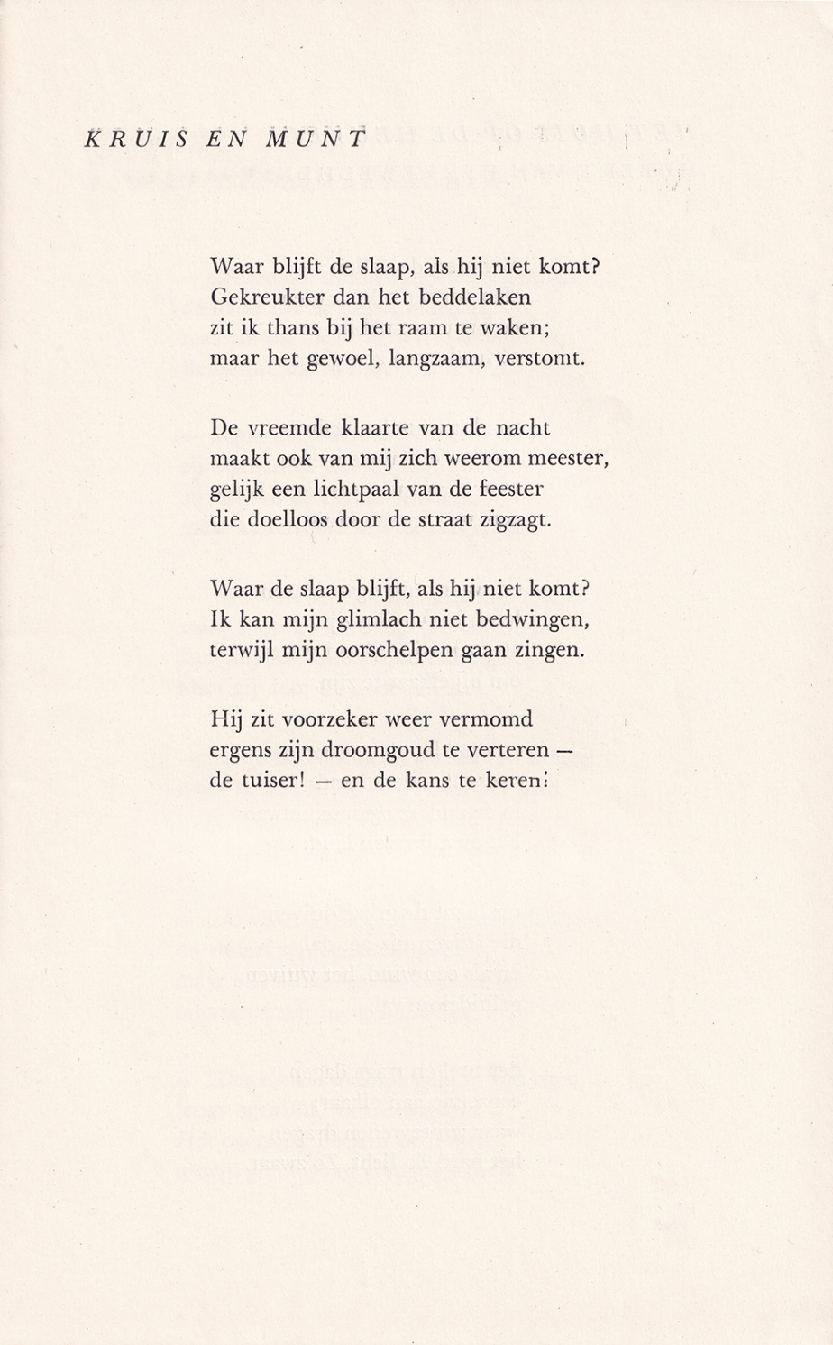

De dichter van deze week werd vooral bekend door zijn romans: De trap van steen en wolken (1942), De man die zijn haar kort liet knippen (1947) en De trein der traagheid (1950). Deze werken van Johan Daisne (1912-1978, pseudoniem van Herman Thiery) worden gerekend tot het magisch realisme.
Hij debuteerde in 1935 met de bundel “Verzen”. Ook daarna bleef hij gedichten schrijven die veel minder “fantastisch” zijn dan zijn romans. Hoewel het hier gegeven gedicht zeker een beroep doet op de fantasie van de lezer is het vooral eenvoudig en romantisch met een traditioneel rijmschema. Het beschrijft de worsteling van het slaap vatten met de slaap als misleidende dobbelaar.
Het werd gepubliceerd in het tijdschrift “Ad Interim” in 1949, waaraan de tekst is ontleend.

Noord-Nederlandse alternatieven voor enkele woorden in de tekst:

Titel: “Kop of munt”.
Regel 7 : “zoals”
Regel 14: “dobbelaar”.

Ook verfilmd door André Delvaux (1966)

